HƯỚNG DẪN NỘP HỒ SƠ TRỰC TUYẾN
CUỘC THI SÁNG TẠO THANH THIẾU NIÊN – NHI ĐỒNG

- B1: Vào đường link: https://husta.vn/gui-bai-cuoc-thi/
Hoặc vào website www.husta.vn và nhấp vào ô đăng ký Cuộc thi
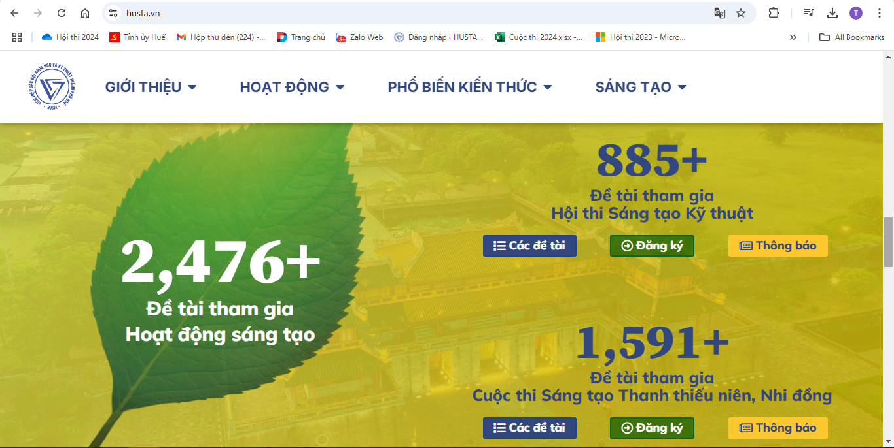

- B2: Nhập đầy đủ thông tin tại các mục
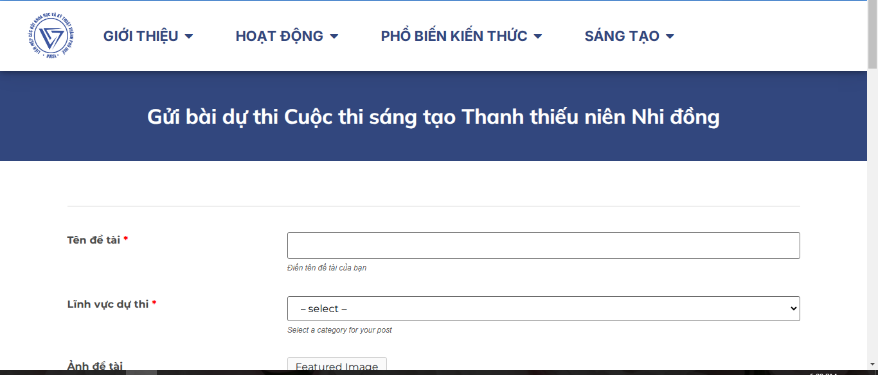
- Tên đề tài
- Lĩnh vực dự thi (chọn 1 trong 5 lĩnh vực)
- Ảnh đề tài (01 ảnh mô hình, sản phẩm)
- Tính mới của giải pháp
- Ứng dụng thực tiễn
- Hiệu quả kinh tế xã hội
- Từ khóa
- File Upload (file Word: tóm tắt, thuyết minh, phiếu đăng ký, ảnh tác giả)

Thông tin tác giả
- Tác giả / nhóm tác giả
- Giáo viên hướng dẫn
- Email chủ nhiệm (email tác giả chính hoặc GVHD)
- Điện thoại chủ nhiệm (số điện thoại tác giả chính hoặc GVHD)
- Đơn vị học tập (làm việc) (tên trường)
- Địa chỉ đơn vị (địa chỉ trường)
- Gửi bài dự thi

- B3: Gửi hồ sơ dự thi
- Nếu các thông tin đã điền đầy đủ, hợp lệ màn hình sẽ thông báo Gửi hồ sơ thành công.
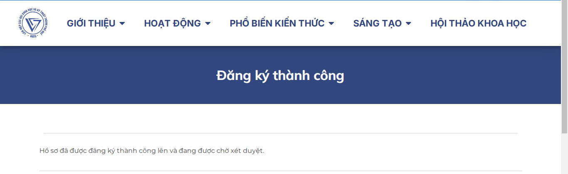
- Nếu màn hình thông báo các mục chưa đầy đủ thông tin, vui lòng bổ sung và chọn Gửi bài dự thi đến khi màn hình thông báo Gửi hồ sơ thi thành công.

- B4: Hồ sơ dự thi sẽ được duyệt trong 01 đến 03 ngày. Nếu hồ sơ hợp lệ sẽ hiển thị ở link Xem bài dự thi: https://husta.vn/cuoc-thi-sang-tao-ttnnd/

